# 编译原理实验2报告--石卓凡120L021011

## 程序实现了哪些功能？简要说明如何实现这些功能。

**1）** 语义分析检查特定类型错误

**2）** 选做2.3将结构体间的类型等价机制由名等价改为结构等价

### 结构体的结构等价机制

**思路：**

1. 只需重写EquType（）函数中对结构体等价的判断机制
2. 遍历结构体成员，在本项目中数据结构设计为等价为遍历链表
3. 对两个结构体同时进行遍历，遍历过程中对比当前2个结构体的成员的类型是否相等，如果过程中出现不相等则不等价，否则等价

**具体过程：**

* 1. 对于EquType(Type* a,Type* b)中，如果检测到a与b都是Type_struct则利用isStructEqual(a,b)函数进行判断
  2. int isStructEqual(Type* a, Type* b)函数，类似判断两个链表相等的思路。给定一个当前遍历下标i，同时遍历a链表与b链表的元素，并用EquType（）函数来判断两个链表元素是否等价。并且最后再通过是否某个链表指针为NULL来判断两个链表是否等长。

### 语义分析检查特定类型错误

#### 设计数据结构

**在datastruct.h中设计数据结构**

String数据类型，设计了构造函数，字符串拷贝，判断两个String是否相等，等方法

HashMap数据类型，设计了通过Key查找Value，插入<key,value>，等方法

Vector数据类型,设计了构造函数，队尾元素插入，等方法

**Type：**表示一个类型（数值，数组，struct）的具体信息

如果是struct还有结构体名称，结构体成员的属性

如果是数组还有数组容量，数组基类型属性

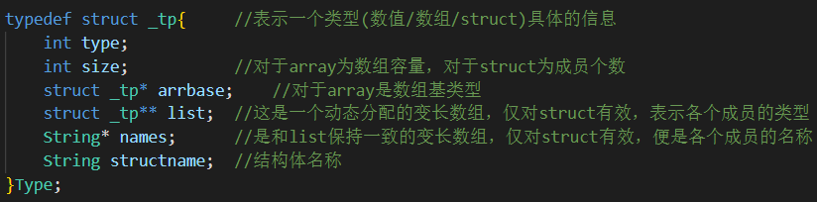

**Func：**记录的是函数声明，有参数个数，返回类型，参数类型，函数名属性

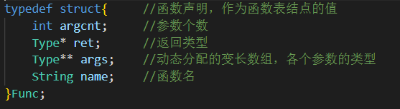

**Node**：语法书节点，同lab1的设计，采用孩子-右兄弟链式存储

属性额外加入了mustright代表表达式是否必须为右，subtype代表对于非终结符对应的产生式

#### 检查错误：

**错误类型1、2、3、4、16、17：未定义错误，重复错误**

设定变量表,方法表，类型表的HashMap,查找对应的HashMap表中是否已经存在对应的Key，以此判断是否报错

**错误类型5：对于类型匹配错误**

用的EquType（Type* a,Type* b）检测类型是否匹配

1. 首先判断a与b的type是否相等，如果不等则return 0
2. 否则，如果都为INT或FLOAT则return 1
3. 否则，如果为Struct则直接判断结构名的String是否相等
4. 否则，如果为数组，判断数组容度是否相等，再递归判断数组维度

**错误类型6：对于赋值号左边出现一个只有右值的表达式。**

利用tree->child->mustright来判断，在语法书节点Node数据结构新增了一个属性mustright，表示是否只能为右侧，如果是则不能被赋值

**错误类型7：对于操作数类型不匹配或操作数类型与操作符不匹配：**

对于产生式Exp OP Exp的形式的进行判断，如果两边操作数类型都是INT或者FLOAT即可

**错误类型8：return语句的返回类型与函数定义的返回类型不匹配。**

对于函数返回类型错误，在func数据结构中加入了ret属性来记录返回类型，通过EquType（func->ret,type）对比func的return类型以及实际的return类型type是否匹配

**错误类型9/11：对于函数调用时实参与形参的数目或类型不匹配 / 对普通变量使用“(…)”或“()”（函数调用）操作符。**

当匹配到ID LP Args RP 和ID LP RP这种函数调用的情况时候

1. 首先通过HashMap检查这个函数名是否有这个函数，如果没有该函数则报错类型2错误
2. 其次如果这个函数名只是一个普通变量，则报错类型11错误
3. 检查是否匹配函数参数列表，通过用非递归的方式把Args直接剥开解析
   1. 检查参数数量是否匹配，若不匹配则报错9类型错误
   2. 检查每个参数的类型是否匹配，若不匹配则报错9类型错误

**错误类型10/12：对非数组型变量使用“[…]”操作符 / 数组访问操作符“[…]”中出现非整数**

1. 以非递归方式展开多维数组，不断循环直到剥到Exp->ID，
   1. 在剥离过程中，如果在剥离过程中发现数组索引不是整数类型，则报错12类型错误
   2. 剥离完毕之后可以获得最内层的ID（数组变量名）以及数组维数，如果剥离到最后不是一个Exp->ID的结点，报错10类型的错误

**错误类型13/14：对非结构体型变量使用“.”操作符 / 访问结构体中未定义过的域。**

当匹配到Exp DOT ID

1. 去判断EXP的是否是struct，如果不是则报错13类型错误
2. 遍历检查左边的EXP结构体类型里是否有这个成员ID，如果没有则报错14类型

**错误类型15：结构体中域名重复定义**

解析VarDec（如果为数组定义的话），然后检查struct里之前是否有同名成员

## b）程序应该如何被编译？

直接输出到控制台

**编译命令为**

./make.sh

**运行测试样例命令**

1. chmod +x parser
2. ./parser test01.cmm（以test01.cmm为例）

**开启选做3：**在datastruct取消选做3对应的函数注释